用工单位用户手册

- 勤工助学申请流程
登录网址：http://210.45.88.47 外网：http://zj.hfuu.edu.cn/
1.1学生输入账号密码登录

进入首页，点击勤工助学
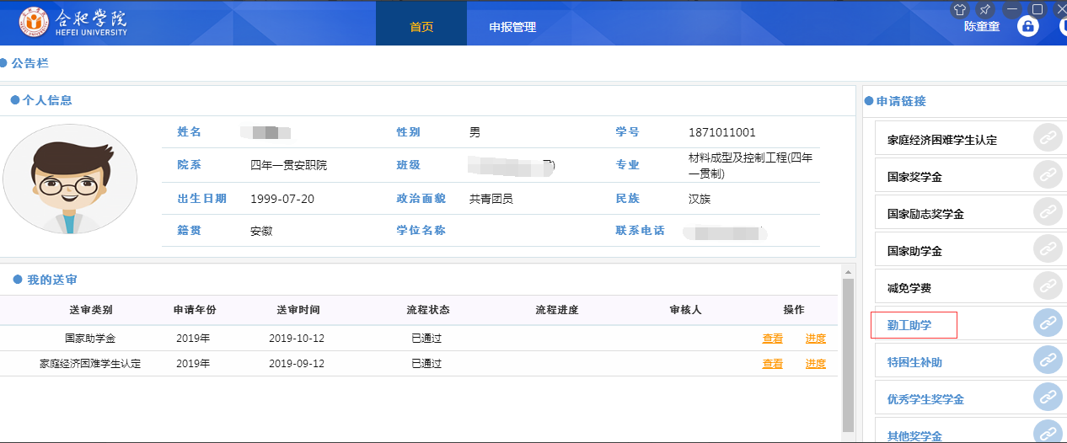

学生把申请表填写完，选择岗位的时候，注意右上角已经招工的人数。并点击提交，进入下个流程，辅导员审批
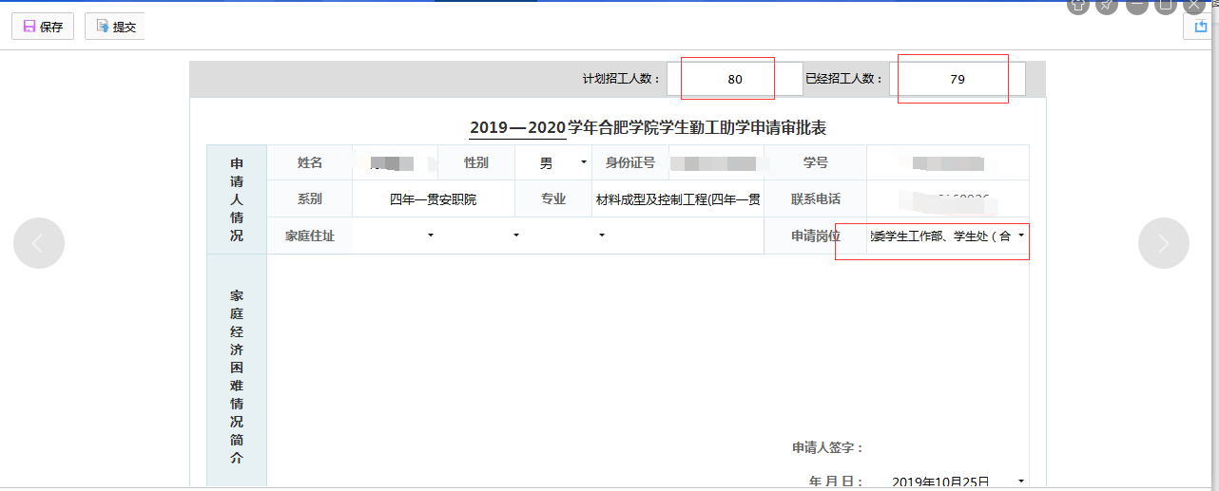
1.2辅导员审批
辅导员登录进入首页，会看见代办事项。
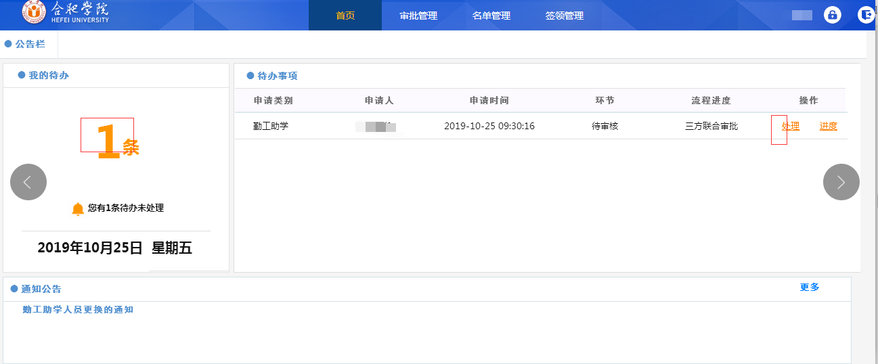
点击处理，进入学生申请表，如果通过点击‘批准’ 有填写错误点击‘退回’ 不给申请直接点击‘不予通过’ 点击通过进入下个流程用工单位审批
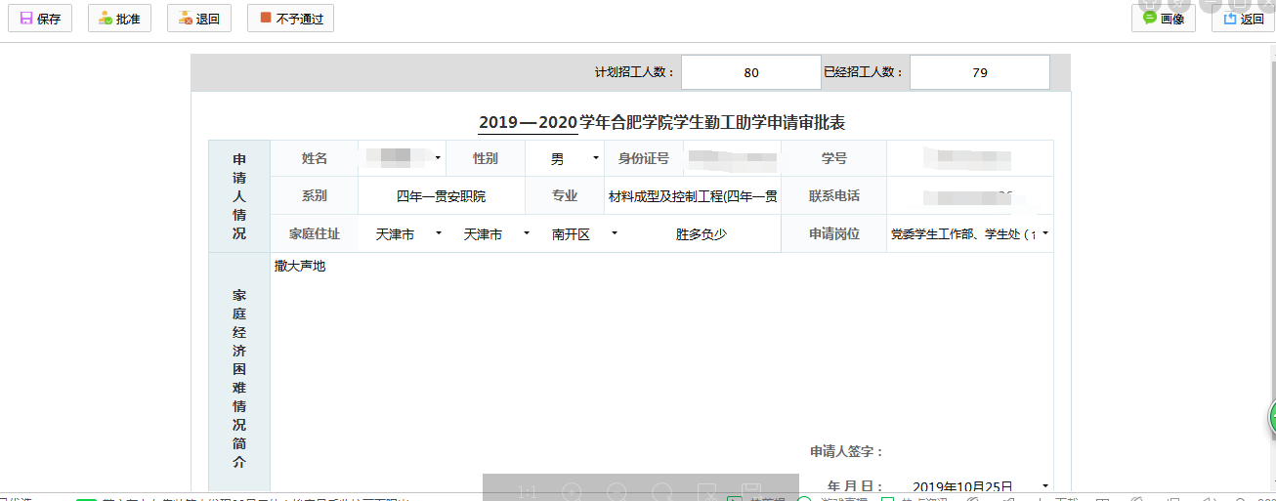
1.3用工单位审批
用工单位通过账号密码登录进入首页。出现待办事项。
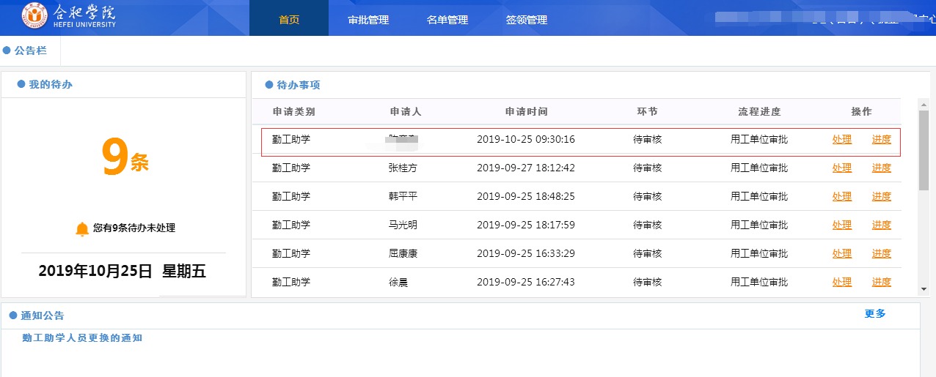
点击处理，会进入学生的申请表。
1.3.1如果通过点击‘批准’并且填写用工单位意见
如果用工单位已经申请人数满了，点击批准会提示‘人数已满’
1.3.2有填写错误点击‘退回’
1.3.3不给申请直接点击‘不予通过’
1.4学生处审批
学生处点击批准，则流程通过。

- 工作量申报
  - 每个月第一个工作周报上个月工作量。（例如申请时间2019年10月，填报的工作量是2019年9月的。）在月报工作量申报的时间内进入首页我的待办下方有‘工作量申报链接’，点击进入出现工作量的申请表。（一月只能上报一次）
填写对应时间与银行卡号，银行卡号可以通过学籍维护中给学生添加，后面会自动生成，不需要手填。 点击提交，进入学院审核
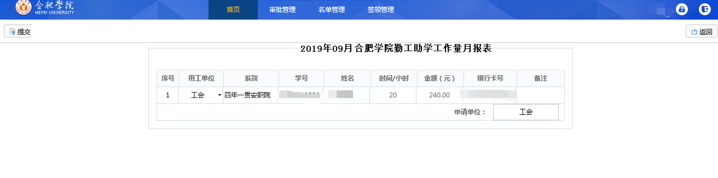
点击申请管理，可以查看到工作量表申请进度
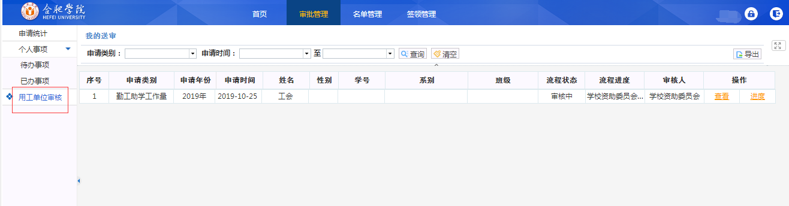

2.2学院审核

3.查询
3.1 查询通过的勤工助学的名单。点击签领管理，勤工助学。查询已经审批通过的学生名单。
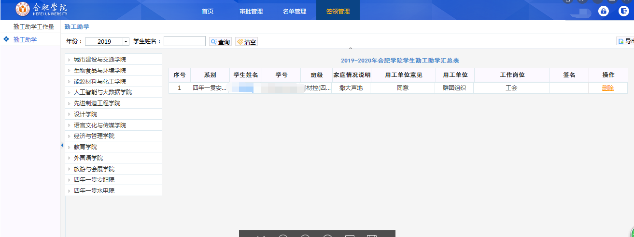
3.2 查询已通过的工作量学生名单 点击签领管理-勤工助学工作量 并且带上申请月份，查看某个月的各个学生的工作量的名单。
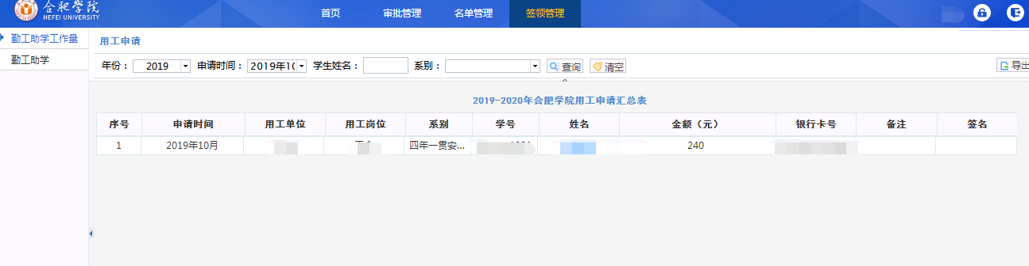
3.3查询退回的申报工作量表：名单管理-用工单位审核里找到打回的那条查看并修改
